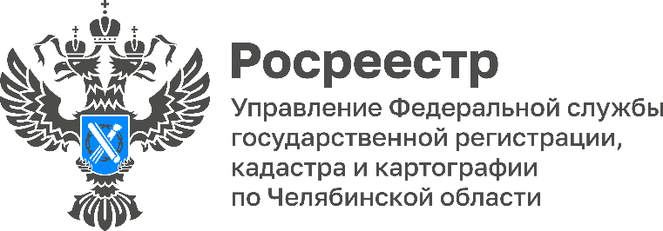

Документы на недвижимость утеряны, как восстановить правоустанавливающие документы на дом и земельный участок?

Управление Росреестра по Челябинской области и филиал ППК «Роскадастр» по Челябинской области продолжают разъяснять актуальные темы в сфере недвижимости. Нередко в рамках личных консультаций граждане задают вопросы об утере или уничтожении правоустанавливающих документов на объекты недвижимого имущества. Сегодня расскажем, как восстановить документы, с чего начать и куда следует обращаться в такой ситуации.
Восстановление документа при его утере или порче должно осуществляться в той организации или компетентном органе, где он был ранее получен. Если право собственности было зарегистрировано в Едином государственном реестре недвижимости (ЕГРН), то для восстановления документов собственник может запросить выписку из ЕГРН о содержании правоустанавливающих документов либо копию правоустанавливающего документа, помещенного в реестровое дело, на основании которого зарегистрировано право собственности. Данные документы выдает филиал ППК «Роскадастр» по Челябинской области. С запросом о предоставлении сведений, содержащихся в ЕГРН, можно обратиться в любой офис МФЦ (экстерриториально, т.е. независимо от места нахождения объекта недвижимости) или запросить выписку через портал Госуслуг.
В случае, когда право на объект недвижимости не зарегистрировано в ЕГРН и является ранее возникшим, нужно обратиться в орган, выдавший такой документ, или к лицу, удостоверившему его. Например, за восстановлением договора приватизации следует обратиться в орган местного самоуправления. Свидетельство о праве на наследство, в том числе нотариально удостоверенный договор купли-продажи (дарения) жилого помещения, поможет восстановить нотариус, удостоверивший документ, либо нотариус, у которого находится архив. За получением копий государственных актов на право собственности на землю, свидетельств о праве собственности на землю, а также сведений из книг регистрации (выдачи) этих документов, южноуральцам следует обращаться в органы местного самоуправления.
Речь идет не обо всех документах, а только о тех, которые были оформлены до вступления в силу Федерального закона от 21 июля 1997 года № 122-ФЗ «О государственной регистрации прав на недвижимое имущество и сделок с ним» и хранились отдельно от реестровых дел. Такие документы востребованы собственниками участков или их наследниками при уточнении границ земельных участков, выделов земельных долей, расположенных на территориях бывших колхозов и совхозов, владельцами участков в составе садоводческих товариществ.

#РосреестрЧелябинск #РоскадастрЧелябинск #ЕГРН #ВосстановлениеДокументов
Материал подготовлен пресс-службой
Росреестра и Роскадастра по Челябинской области

